19. Замена сантехники
<h2>Замена сантехники без проблем: осознанный выбор</h2>
<h3>Критерии подбора сантехники, которая вам необходима</h3>
<p>В таком помещении как санузел располагаются те предметы, без которых быт современного человека просто не возможен. Достаточно лишить любого душа и умывальника, как настроение сразу же падает. Поэтому выбор необходимой сантехники — задача не самая тривиальная. Тут есть ряд тонкостей, которые следует учитывать.<p>
<p><b><u>К основным требованиям к оборудованию санузла следующие:</u></b></u>
<ul>
<li>Габариты и форма. Очень важно в самом начале произвести замеры площади помещения. От этого зависит четкое представление о том, где и сколько санитарно-гигиенических предметов будет установлено.</li>
<li>Материал и качество. Вы хотите, чтобы технические устройства ванной и туалетной комнат служили долго, тогда выбирайте высококачественные предметы. Так обычно в производстве сантехники используют акрил, фаянс, чугун и, конечно же, керамику, без которых ничего не получится.</li>
<li>Производитель и цена. Помните, что хорошие элементы санузла не обязательно должны стоить дорого. Предстоит замена сантехники? Лучше всего опереться на опыт профессионалов.</li>
<li>Дизайн. Вам несомненно понравятся при установке те приспособления, которые не только сами по себе хороши, но и гармонируют друг с другом.</li>
</ul>
<h3>Берегитесь мошенников при замене оборудования ванной комнаты и туалета</h3>
<p>В последнее время количество объявлений, сообщающих о предоставлении услуг по проведению ремонтных работ, значительно увеличилось. При этом на рынок вышли те специалисты, которых не всегда можно назвать профессионалами.</p>
<p>Что же делать? Во-первых, всегда просите показать уже реализованные проекты. Во-вторых, делая заказ, проконсультируйтесь с независимыми экспертами по всем этапам предстоящих работ. В-третьих, осуществляйте оплату только по факту выполнения работ. Максимальные расходы ваши те, которые касаются текущих затрат.</p>
<h2>Из чего состоит стоимость ремонта ванной комнаты?</h2>
<h3>Ремонт ванной: обращаем внимание на детали</h3>
<p>Существует заблуждение, что к ремонтным работам в ванной стоит подходить также, как и к подобным операциям в других комнатах. Это не так. Данное помещение из-за повышенной влажности и специфики биоциркуляции требует особого хозяйского внимания.</p>
<p>В первую очередь проконсультируйтесь о том, можно ли использовать те или иные материалы в отделке ванного помещения, определив их влаго- и износостойкость. Далее выясните опыт тех, кто приступит к ремонту. Обычно такой ремонт влечет серьезные затраты, а значит прибегать к доработкам было бы не желательно. И в завершение помните, что качественный ремонт санузла — это с умом подобранная техника.</p>
<h3>Хорошая смета ремонта ванной — ваше хорошее настроение</h3>
<p>Собрались делать ремонт, а кошелек не резиновый? Тщательно проработайте смету.</p>
<p><b><u>Основными параметрами при определении того, из чего состоит стоимость ремонта ванной комнаты, есть следующие:</u></b></u>
<ul>
<li>Определение цены за проект и произведение нужных замеров и расчетов;</li>
<li>Подбор материалов и расходников;</li>
<li>Выбор исполнителей с обязательным представлением об их опыте работы;</li>
<li>Подсчет времени реализации заказа.</li>
</ul>
<p>Эльдар</p>
20. Санузел под ключ цена москва
<h2>Ремонтируем санузел под ключ: цена, Москва которую еще не видела</h2>
<h3>Капитальный ремонт санузла можно осуществить экономно</h3>
<p>Основные статьи расходов, которые растягивают бюджет, отведенный на санузел под ключ — цена, Москва которую давно определяет через следующие категории. В первую очередь это комплекс затрат на услуги профессионалов-мастеров. Во-вторых, много стоит прокладка коммуникаций. В-третьих, цена на расходные материалы растет с каждым днем.</p>
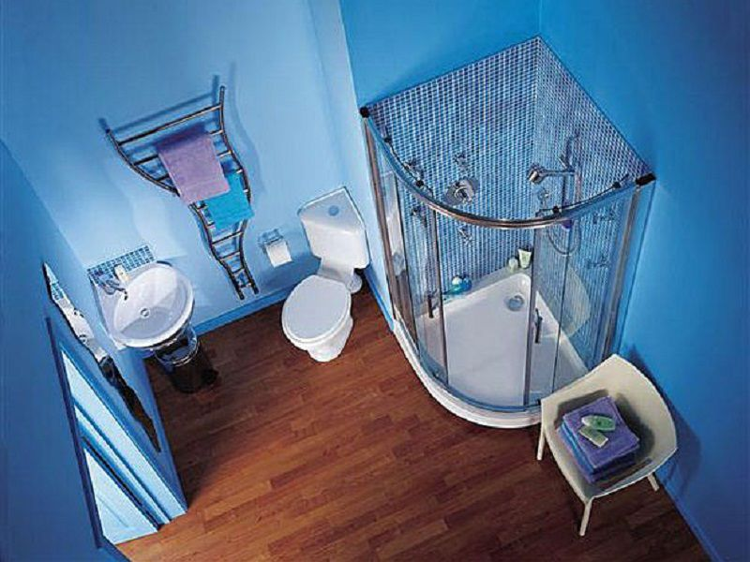
<p>Минимизировать потраченные финансовые средства поможет внимание к ряду аспектов. Вначале продумайте, что вы можете сделать своими руками. Потом выбирайте при покупке материалов не бренд, а качество. Затем подбирайте сантехнику, которая будет соответствовать высоким стандартам, принятым в мире, что позволит избежать ее скорого ремонта.</p>
<h3>Цену ремонта помещения в Москве можно оптимизировать</h3>
<p>Стоимость ремонта не берут с условного потолка. Это ряд взвешенных позиций. Если привлекаемые к проекту специалисты не открывают того, на что будут потрачены ваши деньги, задумайтесь. Наилучшим вариантом тут будет проработка черновой сметы, которая позволит вывести контрольные цифры.</p>
<p><b><u>Обычно в ремонт санузла закладываются следующие составляющие, если речь идет о капремонта:</u></b></u>
<ul>
<li>Цена проекта: дизайнерская и техническая (проекционная) сторона, включающая произведение замеров и нужных расчетов;</li>
<li>Выполнение работ по демонтажу техники, облицовки и устаревших коммуникаций и фурнитуры;</li>
<li>Реализация задач по подведению и укладке коммуникаций, облицовке поверхностей и установке сантехники;</li>
<li>Прайс-лист материалов, расходников и сантехнических приспособлений.</li>
</ul>
<h2>Предстоит замена сантехники? Москва делится опытом</h2>
<h3>Критерии выбора сантехники: секреты мастерства</h3>
<p>Изучая опыт столичных специалистов, можно заметить, что при выборе, демонтаже-монтаже сантехнического оборудования внимание уделяется ряду специфических факторов. Без них ваш выбор будет реализован вслепую.</p>
<p><b><u>Итак, обязательно смотрим на такие моменты:</u></b></u>
<ul>
<li>Качество. Помните, что пользоваться устройствами вам предстоит не один год. Поэтому перед покупкой поинтересуйтесь отзывами покупателей и переговорите со специалистами по поводу отобранных вами моделей;</li>
<li>Материал и дизайн. Конечно, вкус — дело индивидуальное. Но без осознанного выбора гармоничного товара будет невозможным осуществление ремонта санузла, который будет выглядеть завершенным проектом.</li>
<li>Функциональность. Совмещая несколько задач в одном предмете техники, вы не только экономите, но и оптимизируете свой быт. Например, стоит приобрести один смеситель для ванной и раковины, если площадь совмещенного санузла небольшая.</li>
<li>Стоимость. Дешево не всегда плохо. Но стоит сравнивать все критерии, а ценовая политика не всегда определяется объективными подходами. Поэтому отбросив маркетинговые ходы, смотрим в корень ценообразования.</li>
</ul>
<h3>Поэтапная замена сантехники минимизирует риски</h3>
<p>В смене устройств санузла стоит прислушаться к советам опытных мастеров, которые говорят, что санитарно-технические аппараты устанавливаются в определенный момент капитального ремонта соответствующего помещения. Когда нужно начать действие «замена сантехники»? Москва и ее специалисты знают ответ.</p>
<p>Помните, что унитаз устанавливается до укладки напольного покрытия, но после отделки стен и потолка. Исключение составляют случаи размещения коммуникаций под плиткой стен. Ванны располагают после подведения коммуникаций, а вот душевые кабины и раковины умывальников фактически после всех облицовочных работ.</p>
<p>Владислав Витальевич</p>
21. Стоимость ремонта ванной комнаты
<h2>Стоимость ремонта ванной комнаты стало возможным минимизировать</h2>
<h3>Высчитать цену ремонта ванной очень просто</h3>
<p>Не чистые на руку специалисты никогда не сообщают заказчику основных направлений затрат. Для того, чтобы понять, какова реальная цена ремонта, стоит обратиться к подсчетам по фазам, из которых состоит ремонт ванной комнаты.</p>
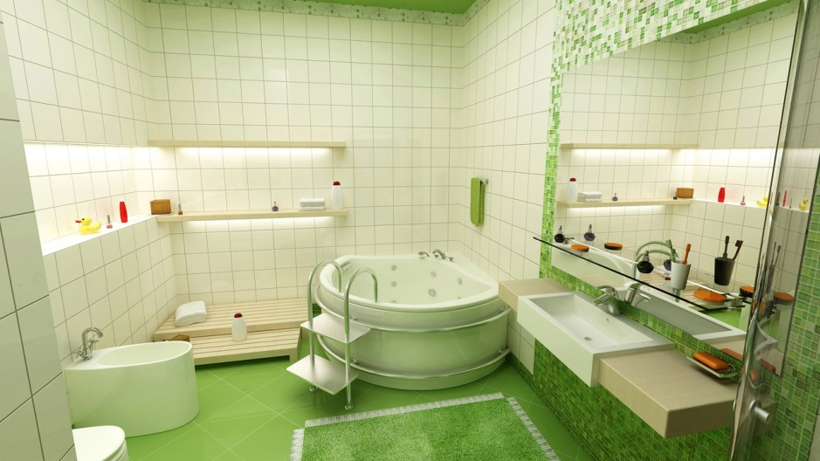
<p><b><u>Таким образом, компоненты, составляющие стоимость ремонта ванной комнаты, такие:</u></b></u>
<ul>
<li>Проект, направленный на формирование дизайна помещения, где будет производиться ремонт;</li>
<li>Работы по демонтажу сантехники и облицовки поверхностей;</li>
<li>Реализация задач по переоборудованию и замене коммуникаций;</li>
<li>Шпаклевка стен, потолка и стяжка пола;</li>
<li>Облицовка плоскостей комнаты и монтаж оборудования;</li>
<li>Стоимость качественных материалов и расходных средств ремонта.</li>
</ul>
<h3>Ванная комната требует внимания заботливого хозяина</h3>
<p>Известно, что ванная — наиболее влажное помещение в квартире или частном доме. Поэтому подбирая материалы для ремонта следует выбрать те, которые обладают антигрибковым покрытием, такие, которым свойственна гидроизоляция. Металлические элементы обязаны обладать антикоррозийными и грязеотталкивающими характеристиками.<p>
<p>В число же электрооборудования добавить необходимо вытяжку-вентилятор, чтобы избежать переизбытка влаги. При наличии средств технологии сегодняшнего дня позволяют установить электрический обогреватель в пол, который будет надежно защищен от влаги.</p>
<h2>Приводим в порядок санузел под ключ: цена, Москва которую оптимизировала</h2>
<h3>Общий ремонт санузла можно провести без лишних трат</h3>
<p>В основном средства, которые увеличивают сумму, отведенную на санузел под ключ — цена, Москва которую не первый год четко формирует. Соответствующие техники-специалисты замечают, что, во-первых, очень много денег уходит на реструктуризацию коммуникаций. Во-вторых, дорого обходится наем профильных мастеров. В-третьих, цена на необходимые материалы постоянно трансформируется. И не всегда в сторону потребителя.</p>
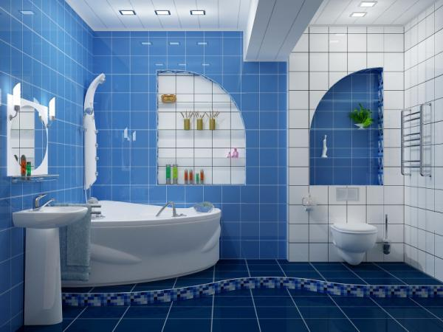
<p>Значительно уменьшить затрачиваемые деньги позволит обращение внимания к серии факторов. Для начала решите, что вы можете выполнить самостоятельно. Также выбирая санитарно-техническое оборудование, помните, что оно должно соответствовать тем стандартам, которые приняты в мире. Иначе поломок и лишних вложений не избежать.</p>
<h3>Стоимость ремонтных работ в санузлах Москвы можно высчитать без проблем</h3>
<p>Цена ремонта образуется не на ровном месте. Это чаще всего четко выстроенная система. Для того, чтобы понять, во сколько вам обойдутся ремонтные работы, можно сверстать черновик сметы. А только после этого обращаться к специалистам, осознавая, что необходимой суммой вы обладаете.</p>
<p><b><u>В работы по ремонту санузла включают такие элементы:</u></b></u>
<ul>
<li>Стоимость дизайн-проекта;</li>
<li> Сроки и качество исполнения работ по демонтажу и монтажу устройств санузла;</li>
<li>Решение задач по подведению и укладке необходимых кабелей и труб;</li>
<li>Облицовка поверхностей стен, потолка и пола;</li>
<li>Цена используемых материалов.</li>
</ul>
<p>Антон Юрьевич</p>

